Zaproszenie do złożenia oferty
data 28.07.2016 r.
Zamawiający:
Lokalna Grupa Działania–Przyjazne Mazowsze
09-100 Płońsk
Ul. H. Sienkiewicza 11

LGD - Przyjazne Mazowsze zwraca się z prośbą o przedstawienie oferty na zakup i dostawę materiałów promocyjnych oznaczonych logotypami unijnymi
- Opis przedmiotu zamówienia
- Przedmiotem zamówienia jest zakup i dostawa materiałów promocyjnych i reklamowych oznaczonych logotypami unijnymi.
- Szczegółowy opis przedmiotu zamówienia

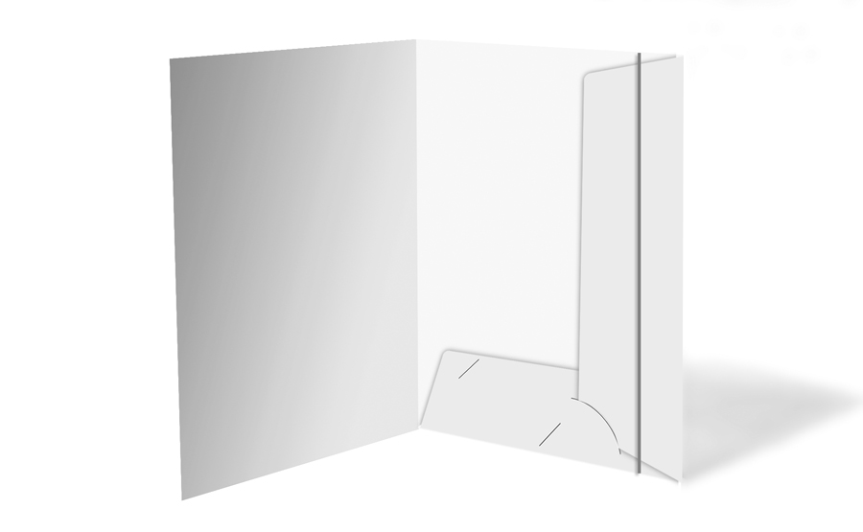
- Klasyczna teczka ofertowa A4 ze skrzydełkami, specjalna gumka dodatkowo zabezpiecza dokumenty przed wypadnięciem. W dolnym skrzydełku znajdują się nacięcia umożliwiające włożenie wizytówki – papier kreda matowa 350 g/m2, full-kolor, laminowanie folią matową, wybiórczy lakier UV, projekt graficzny w cenie teczki – nakład 300 szt.
- Notes firmowy (bloczek reklamowy), format A4, ilość kartek 50 szt., druk full-color, papier 90 g/m2, klejony na górnej krawędzi, wykończenie – podkładka kartonowa na spodzie, projekt graficzny w cenie teczki – nakład 300 szt.
- Długopis metalowy COSMO z dwoma pierścieniami - 300 szt.
- W celu realizacji zamówienia Zamawiający, przekaże Wykonawcy loga do zamieszczenia na materiałach promocyjnych
- Zamawiający nie dopuszcza możliwości składania ofert częściowych.
- Zamawiający nie dopuszcza możliwości powierzenia części lub całości zamówienia podwykonawcom.
III. TERMIN WYKONANIA ZAMÓWIENIA
Termin wykonania przedmiotu zamówienia: 9 sierpnia 2016 r.

IV. OPIS SPOSOBU PRZYGOTOWANIA OFERTY

- Oferent powinien stworzyć ofertę na formularzu załączonym do niniejszego zapytania.
- Oferta powinna być:
- opatrzona pieczątką firmową,
- posiadać datę sporządzenia,
- zawierać adres lub siedzibę oferenta, numer telefonu, numer NIP,
- podpisana czytelnie przez wykonawcę.
- Wykonawca poniesie wszelkie koszty związane z przygotowaniem i złożeniem oferty.

V. MIEJSCE ORAZ TERMIN SKŁADANIA OFERT
Oferta powinna być przesłana za pośrednictwem: poczty elektronicznej na adres:
lgdpm@wp.pl lub w wersji papierowej dostarczona osobiście, pocztą, kurierem do siedziby stowarzyszenia na adres: Lokalna Grupa Działania – Przyjazne Mazowsze, ul. H. Sienkiewicza 11 do dnia 02.08.2016r.
VI. OCENA OFERT
Zamawiający dokona oceny ważnych ofert i wybierze najkorzystniejsza ofertę na podstawie kryterium ceny

VII. REALIZACJA ZAMÓWIENIA
- Zamawiający udzieli zamówienia Wykonawcy, którego oferta odpowiada zasadom określonym w niniejszym zapytaniu oraz zostanie uznana za najkorzystniejszą. Zamawiający powiadomi Wykonawcę za pomocą poczty elektronicznej oraz telefonicznie.
- Zamawiający powiadomi pozostałych oferentów o wyniku postępowania.
Uwaga: Do zapytania ofertowego nie stosuje się ustawy z dnia 29 stycznia 2004 r. Prawo zamówień publicznych (Dz.U. z 2010 r. Nr 113, poz. 759 z późn. zm.), ponieważ Zamawiający nie jest zobowiązany do stosowania przepisów o zamówieniach publicznych. Postępowanie jest prowadzone w trybie zapytania ofertowego z zachowaniem zasady konkurencyjności. Zamawiający zastrzega sobie prawo do zakończenia postępowania bez wybrania którejkolwiek z ofert, odwołania postępowania bądź jego unieważnienia w całości lub w części bez podania przyczyny.

Załącznik nr 1 do zapytania ofertowego.
……………………………..
(miejscowość, data)

……………………………..
(pieczęć/ adres oferenta)

Zamawiający:
Lokalna Grupa Działania–Przyjazne Mazowsze
09-100 Płońsk ul. H. Sienkiewicza 11

OFERTA
Oferta na zakup i dostawę materiałów promocyjnych oznaczonych logotypami unijnymi

Dane dotyczące oferenta:
.......................................................................................................................................
.......................................................................................................................................
tel. ..................................................... fax. ....................................................................
REGON .............................................. NIP .....................................................................
www .................................................... e-mail ............................................................
adres ………………………………………………………………………………………………………………………….

Oferuję/Oferujemy zakup i dostawę materiałów promocyjnych zgodnie z Zapytaniem Ofertowym za kwotę:

- Teczki A4
netto: ................................. zł (słownie ……………………… zł),
brutto: ............................... zł (słownie …………… zł),
w tym podatek VAT w wysokości: .............% tj. .............................................. zł.

- Notes A4
netto: ................................. zł (słownie ……………………… zł),
brutto: ............................... zł (słownie …………… zł),
w tym podatek VAT w wysokości: .............% tj. .............................................. zł.

- Długopis metalowy COSMO (300 szt)
netto: ......................... zł (słownie ……………………… zł),
brutto: ............................... zł (słownie …………… zł),
w tym podatek VAT w wysokości: .............% tj. .............................................. zł.

Razem koszty oferty:
netto: ......................... zł (słownie ……………………… zł),
brutto: ............................... zł (słownie …………… zł),
w tym podatek VAT w wysokości: .............% tj. .............................................. zł.

Oświadczam/y, że oferowana cena za całość zamówienia zawiera wszystkie koszty związane z realizacją przedmiotu zamówienia.
Oświadczam/y, że zapoznaliśmy się z treścią zapytania i nie wnosimy do niej zastrzeżeń.
Oświadczam/y, że posiadam/y niezbędną wiedzę i doświadczenie oraz dysponujemy potencjałem technicznym i osobami zdolnymi do wykonania zamówienia.
Oświadczam/y, że znajdujemy się w sytuacji ekonomicznej i finansowej zapewniającej terminowe wykonanie zamówienia.

…………………………………………..
(podpis upoważnionego przedstawiciela oferenta)

